Дыхательная гимнастика А.Н. Стрельниковой

1. "Ладошки"
Исходное положение (и. п.): станьте прямо, согните руки в локтях (локти вниз) и " покажите ладони зрителю". Делайте шумные, короткие, ритмичные вдохи носом и одновременно сжимайте ладони в кулаки (хватательные движения). Подряд сделайте 8 резких, ритмичных вдохов носом (то есть "шмыгните" 8 раз). Затем руки опустите и отдохните 3-4 секунды - пауза; Сделайте еще 8 коротких, шумных вдохов и снова пауза. Выполните еще две восьмерки с паузами в 3-4 секунды и переходите к следующему упражнению.
2. "Погончики"
И. п.: станьте прямо, кисти рук сожмите в кулаки и прижмите к животу на уровне пояса. В момент вдоха резко толкайте кулаки вниз к полу, как бы отжимаясь от него (плечи напряжены, руки прямые, тянутся к полу). Затем кисти рук возвращаются в и.п. на уровень пояса. Плечи расслаблены - выдох "ушел". Выше пояса кисти рук не поднимайте. Выполните 8 вдохов-движений 4 раза с паузами в 3-4 секунды.
3. "Насос" ("Накачивание шины")
И. п.: станьте прямо, ноги чуть уже ширины плеч, руки вдоль туловища (основная стойка - о.с.). Сделайте легкий поклон (руками тянуться к полу, но не касаться его) и одновременно - шумный и короткий вдох носом во второй половине поклона. Вдох должен кончиться вместе с поклоном. Слегка приподняться (но не выпрямляться), и снова поклон и короткий, шумный вдох "с пола". Возьмите в руки свернутую газету или палочку и представьте, что накачиваете шину автомобиля. Поклоны вперед делаются ритмично и легко, низко не кланяйтесь, достаточно поклона в пояс. Спина круглая (а не прямая), голова опущена. Выполните 8 вдохов-движений 3 раза с паузами в 3-4 секунды.
4. "Кошка" (приседание с поворотом)
И. п.: станьте прямо, ноги чуть уже ширины плеч (ступни ног в упражнении не должны отрываться от пола). Сделайте танцевальное приседание и одновременно поворот туловища вправо - резкий, короткий вдох.
Затем такое же приседание с поворотом влево и тоже короткий, шумный вдох носом. Вправо - влево, вдох справа - вдох слева. Выдохи происходят между вдохами сами, непроизвольно. Колени слегка сгибайте и выпрямляйте (приседание легкое, пружинистое, глубоко не приседать). Руками делайте хватательные движения справа и слева на уровне пояса. Спина абсолютно прямая, поворот - только в талии. Выполните 8 вдохов-движений 4 раза с паузами в 3-4 секунды.
5. "Обними плечи" (вдох на сжатии грудной клетки)
И. п.: станьте, руки согнуты в локтях и подняты на уровень плеч. Бросайте руки навстречу друг другу до отказа, как бы обнимая себя за плечи. И одновременно с каждым "объятием" резко "шмыгайте" носом. Руки в момент "объятия" идут параллельно друг другу (а не крест- накрест), ни в коем случае их не менять (при этом все равно, какая рука сверху - правая или левая); широко в стороны не разводить и не напрягать. Освоив это упражнение, можно в момент встречного движения рук слегка откидывать голову назад (вдох с потолка). Выполните 8 вдохов-движений 4 раза с паузами в 3-4 секунды.
6. "Большой маятник" ("Насос" + "Обними плечи")
И. п.: станьте прямо, ноги чуть уже ширины плеч. Наклон вперед, руки тянутся к полу -вдох. И сразу без остановки (слегка прогнувшись в пояснице) наклон назад - руки обнимают плечи. И тоже вдох. Кланяйтесь вперед - откидывайтесь назад, вдох "с пола" - вдох "с потолка". Выдох происходит в промежутке между вдохами сам, не задерживайте и не выталкивайте выдох! Выполните 8 вдохов-движений 4 раза с паузами в 3-4 секунды.
7. "Повороты головы" (вправо - влево)
И. п.:- станьте прямо, ноги чуть уже ширины плеч. Поверните голову вправо - сделайте шумный, короткий вдох носом с правой стороны. Затем поверните голову влево - "шмыгните" носом с левой стороны. Вдох справа - вдох слева. Посередине голову не останавливать, шею не напрягать, вдох не тянуть! Выполните 8 вдохов-движений 4 раза с паузами в 3-4 секунды.

8. "Ушки" ("Ай-ай")
И. п.: станьте прямо, ноги чуть уже ширины плеч. Слегка наклоните голову вправо, правое ухо идет к правому плечу - шумный, короткий вдох носом. Затем слегка наклоните голову влево, левое ухо идет к левому плечу - тоже вдох. Чуть-чуть покачайте головой, как будто кому-то мысленно говорите: " Ай-ай-ай! Как не стыдно!" Смотреть нужно прямо перед собой. (Это упражнение напоминает " китайского болванчика"). Выполните 8 вдохов-движений 4 раза с паузами в 3-4 секунды.
9. "Маятник головой" ("Маленький маятник") (вниз-вверх)
И. п.: станьте прямо, ноги чуть уже ширины плеч. Опустите голову вниз (посмотрите на пол) - резкий, короткий вдох. Поднимите голову вверх (посмотрите на потолок) - тоже вдох. Вниз-вверх, вдох "с пола" - вдох "с потолка". Выдох должен успевать "уходить" после каждого вдоха. Не задерживайте и не выталкивайте выдохи. Выполните 8 вдохов-движений 4 раза с паузами в 3-4 секунды.
10. "Перекаты"
А. И. п.: станьте левая нога впереди, правая сзади. Вся тяжесть тела на левой ноге. Нога прямая, корпус - тоже. Правая нога согнута в колене и отставлена назад на носок, чтобы не потерять равновесие (но на нее не опираться). Выполните легкое танцевальное приседание на левой ноге (нога в колене слегка сгибается), одновременно делая короткий вдох носом (после приседания левая нога мгновенно выпрямляется). Затем сразу же перенесите тяжесть тела на отставленную назад. правую ногу (корпус прямой) и тоже на ней присядьте, одновременно резко "шмыгая" носом (левая нога в носке для поддержания равновесия, согнута в колене, но на нее не опираться). Снова перенесите тяжесть тела на стоящую впереди левую ногу. Вперед - назад, приседание - приседание, вдох - вдох.
Помните:
1) приседание и вдох делаются строго одновременно;
2) вся тяжесть тела только на той ноге, на которой слегка приседаем;
3) после каждого приседания нога мгновенно выпрямляется, и только после этого идет перенос тяжести тела (перекат) на другую ногу.
Выполните 8 вдохов-движений 4 раза с паузами в 3-4 секунды.
Б. И. п.: станьте правая нога впереди, левая - сзади. Повторите упражнение с другой ноги.
Выполните 8 вдохов-движений 4 раза с паузами в 3-4 секунды.
11. "Шаги"
А. "Передний шаг" (рок-н-ролл). И. п.: станьте прямо, ноги чуть уже ширины плеч. Поднимите левую ногу, согнутую в колене, вверх, до уровня живота (от колена нога прямая, носок тянуть вниз, как в балете). На правой ноге в этот момент делайте легкое танцевальное приседание и короткий, шумный вдох носом.
После приседания обе ноги должны обязательно на одно мгновение принять и. п. Поднимите вверх правую ногу, согнутую в колене, на левой слегка приседайте и шумно "шмыгайте" носом (левое колено вверх - и.п., правое колено вверх - и.п.). Нужно обязательно слегка присесть, тогда другая нога, согнутая в колене, легко поднимется вверх до уровня живота. Корпус прямой.
Можно одновременно с каждым приседанием и поднятием согнутого колена вверх делать легкое встречное движение кистей рук на уровне пояса. Упражнение "Передний шаг" напоминает танец рок-н-ролл.
Выполните 8 вдохов-движений 4 раза с паузами в 3-4 секунды.
Б. «Задний шаг». И.п.: встаньте прямо. Отведите согнутую в колене правую ногу назад, как бы ударяя себя пяткой по ягодице. На другой ноге (левой) в этот момент делаем легкое приседание. Затем ноги на какое-то мгновение выпрямляются – выдох ушел. Левой пяткой пытаемся ударить себя по ягодице, слегка приседая при этом на правой ноге и одновременно шумно вдыхая носом. Ноги выпрямляются – выдох уходит сразу же после каждого вдоха. Руки либо висят вдоль туловища, либо кисти рук делают легкое встречное движение на уровне пояса.
Выполните 8 вдохов-движений 4 раза с паузами в 3-4 секунды.

Дыхательная гимнастика А.Н. Стрельниковой
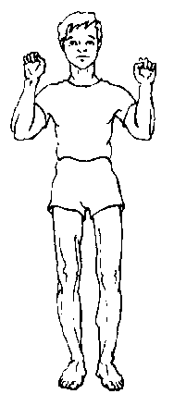  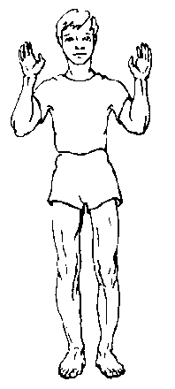  1. "Ладошки" | 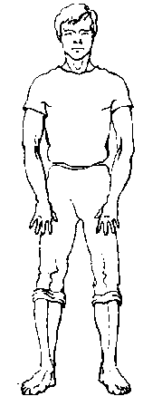  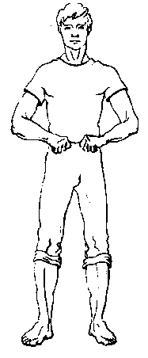  2. "Погончики"
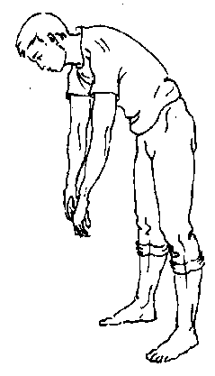  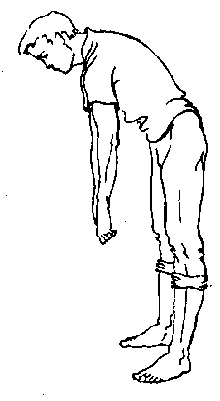  3. "Насос" ("Накачивание шины") | 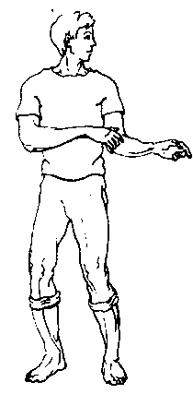  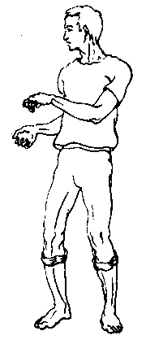  4. "Кошка" (приседание с поворотом)
5. "Обними плечи"  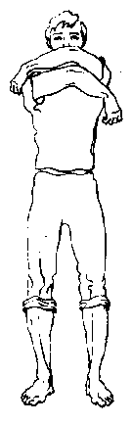  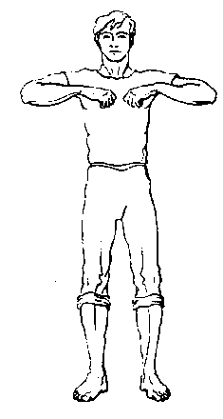  (вдох на сжатии грудной клетки) | 6. "Большой маятник"  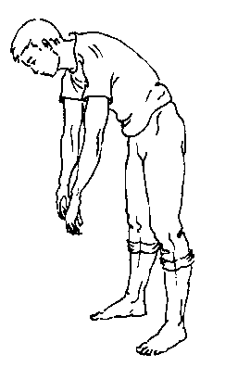  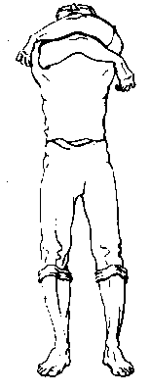  ("Насос" + "Обними плечи")
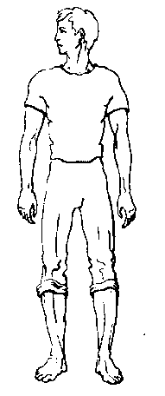  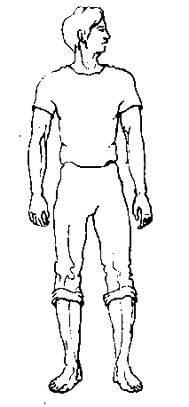  7. "Повороты головы" (вправо - влево) | 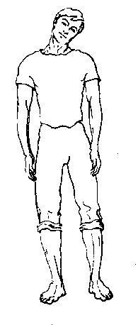  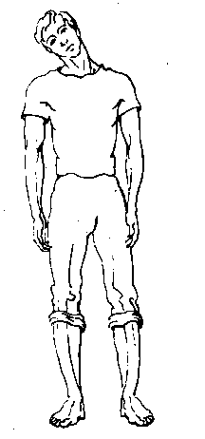  8. "Ушки" ("Ай-ай")
9. "Маятник головой"  ("Маленький маятник") (вниз-вверх)  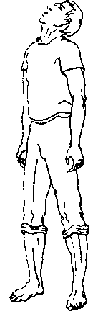  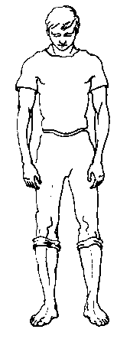 | 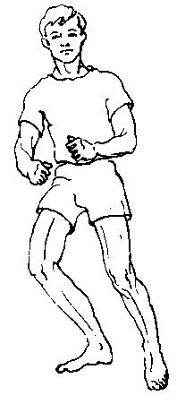  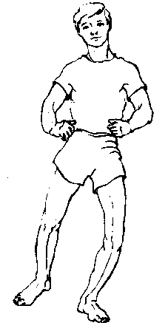  10. "Перекаты"
11. "Шаги"  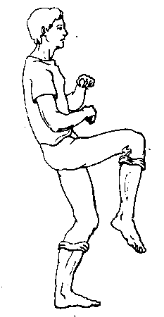  "Передний шаг" | 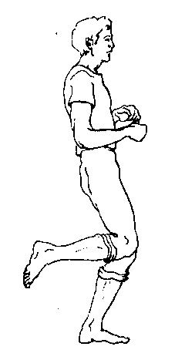  «Задний шаг»
Оформитель: И.А. Матыкина
По книге М.Щетинина «Дыхательная гимнастика А.Н. Стрельниковой

